Одеський національний університет імені І. І. Мечникова
Факультет журналістики, реклами та видавничої справи
Кафедра нових медіа та медіадизайну

Кваліфікаційна робота
на здобуття ступеня вищої освіти «бакалавр»

на тему: «Одеса в туристичних уявленнях українців (серія журналістських матеріалів)»
«Odesa in the tourist perceptions of Ukrainians (a series of journalistic materials)»

Виконала: здобувачка денної форми навчання
Спеціальності 061 Журналістика
Освітня програма «Журналістика»
Панчук Аріадна Вячеславівна

Керівник к. і. н., доц. Тхоржевська Т. В.
Рецензент к. політ. н., доц. Задорожня А. Г.

Рекомендовано до захисту:  Протокол засідання кафедри  № від  Завідувач кафедри  (підпис) | Захищено на засіданні ЕК № 1  протокол № від  Оцінка______________/___ ___/_____  (за національною шкалою/шкалою ЕСТS/ бали)  Голова ЕК  (підпис)
Одеса – 2024

ЗМІСТ
ВСТУП 3
ОБҐРУНТУВАННЯ ПІДГОТОВКИ ПРОЕКТУ 5
ОПИС ПІДГОТОВКИ ПРОЕКТУ 16
ВИСНОВКИ 18
БІБЛІОГРАФІЯ 20
ДОДАТКИ (проєкт)

ВСТУП
Південний регіон України, а саме Одещина завжди приваблював туристів з різних куточків країни та світу. Архітектура, природні ресурси, гастрономічне різноманіття та особливий колорит міста роблять його цікавим для відпочивальників. Неабиякої популярності зараз набуває внутрішній туризм, тобто подорожі в межах території країни громадян України та осіб, які постійно проживають на її території. На жаль, таке явище викликане початком повномасштабного вторгнення 24 лютого 2022 року, що ускладнило або навіть унеможливило виїзд закордон в туристичних цілях. Проте водночас і відкрило нові можливості для розвитку туристичної сфери бізнесу в країні. Серед інших міст, Одеса займає одне з провідних міст в топі найпопулярніших та найгарніших міст України. Особливо влітку місто користується популярністю у відпочивальників через своє положення на узбережжі Чорного моря.
Актуальність цієї роботи полягає у зміні вектору розвитку туризму в країні, а саме у збільшенні уваги до внутрішнього туризму. Це відкриває нові горизонти для багатьох туристичних напрямків, зокрема й міста Одеси. А враховуючи наближення літніх вакацій, дослідження туристичної пропозиції міста Одеса є досить логічним та своєчасним. Оскільки завдячуючи своєму розміщенню, відпочинок тут є більш сезонним.
Метою роботи є дослідження туристичної пропозиції Одеси та відображення її в уявленнях українців. Для досягнення мети необхідно виконати наступні завдання:
— Зібрати всю наявну інформацію з відкритих джерел, яка стосується складників туристичної пропозиції (дозвілля та розваги, розміщення та проживання, гастрономічне різноманіття) та проаналізувати її, виділивши всі «за» та «проти».
— Висвітлити досвід одної конкретної людини, яка відвідувала місто в якості туриста.
— Показати маловідомі маршрути для туристів, які варто відвідати та обґрунтувати вибір.
— Підготувати фото для більш детального огляду сформованого маршруту.
— Викласти зібрану інформацію у формі серії матеріалів.
Обʼєктом дослідження є туристична пропозиція міста Одеса.
Предмет дослідження полягає у відображенні туристичної пропозиції в уявленнях туристів та місцевих мешканців.
Методи дослідження:
— Аналіз (досліджувалися сервіси з пошуку житла, офіційні сайти та сторінки в соціальних мережах закладів харчування, а також музеїв, аквапарків та історичних памʼяток)
— Узагальнення (для виділення «за» і «проти» в кожному з проаналізованих складників)
— Спостереження (формування та вивчення маршруту маловідомими місцями привабливими для подорожуючих)

ОБҐРУНТУВАННЯ ПІДГОТОВКИ ПРОЕКТУ
На початку роботи над цією дипломною роботою було визначено основний акцент робити на висвітленні питання уявлень українців про туристичну пропозицію міста Одеса в контексті розвитку внутрішнього туризму. За статею 4 Закону України «Про туризм» [20] внутрішнім туризмом є подорожі в межах території України громадян України та осіб, які постійно проживають на її території. Такий вибір зумовлений ростом попиту на подорожі всередині країни внаслідок початку повномасштабного вторгнення, що унеможливило виїзд закордон та підвищило цікавість населення до вивчення туристичних напрямків України. За результатами опитування про внутрішній туризм серед молоді, проведене U-Report та ДАРТ (Державним агентством розвитку туризму України) [4] ми бачимо, що 21% опитаних респондентів продовжують подорожувати Україною і вважають це одним зі способів підтримки економічного стану країни, а ще 23% опитаних респондентів не змінили свого ставлення до туризму після початку повномасштабного вторгнення. Такі результати, лише підтверджують, що попри складні обставини в країні, виходячи з опитування це люди віком від 14 до 34+ років, активно подорожують різними куточками України та пізнають культуру й історію різних регіонів країни.
Місто Одеса є одним з найпопулярніших напрямків, особливо для сезонного відпочинку. Завдяки своїм культурним традиціям, багатій історії, колориту та піщаним пляжам — Одеса є справжнім магнітом для туристів. Про це свідчить і динаміка податкових надходжень від туристичної галузі в регіоні [6], що становила 98 млн 845 тис. грн сплачених у 2023 році. Помітний приріст порівняно із 87 млн 590 тис. грн сплаченими у 2022 році. Сама туристична пропозиція міста включає в себе досить великий перелік послуг, який можна окреслити в трьох головних пунктах: проживання, харчування та дозвілля. Щоб краще зрозуміти їх сутність пропоную розібрати кожен з них окремо. Аспект місця проживання в цій дипломній роботі розглядається з огляду на пропозицію міста — це готелі, хостели, апартаменти та приватне житло. При цьому варто зазначити, що розглядаються види житла усіх цінових категорій та розташованих у різних районах міста (хоча найбільше їх скупчення знаходиться в Приморському районі). Головною метою є розглянути наявність різноманітних варіантів розміщення, які зможуть підійти відпочивальникам з різним фінансовим становищем. Загалом можна сказати, що наявність достатньої кількості варіантів проживання для туристів є одною з найважливіших частин туристичної пропозиції. Оскільки за їх відсутності, навіть при належній зацікавленості містом вони не залишатимуться в ньому на певний проміжок часу, адже такої можливості просто не буде. Що в свою чергу значно знизить туристичний потенціал міста і не приваблюватиме відпочивальників. Наступний важливий аспект, на який варто звернути свою увагу — це гастрономічне різноманіття закладів харчування. Для того аби залучити більшу кількість туристів важливо мати досить різноманітний «ринок їжі». Адже наявність закладів із різними кухнями світу може привабити ширшу аудиторію, звісно ж при цьому не можна нехтувати якістю. Оскільки таким чином, можна зіпсувати враження від усього міста. Великим плюсом буде наявність закладів із місцевою кухнею, особливою атмосферою та колоритом. Оскільки стануть одним з факторів, які не тільки залишать гарні спогади в головах у відпочиваючих та покажуть серце міста через його кухню, а й змусять повернутися їх знов. Третій аспект, який я розглядаю в цій дипломній роботі — розваги і дозвілля. На мою думку, це одна з головних складових туристичної пропозиції. Адже, якщо окрім готелів та ресторанів в місті не буде що подивитися і чим себе зайняти, воно не викликатиме інтерес у потенційних відпочивальників. У випадку з Одесою можна сказати, що вибір варіантів проведення часу не стане важким питанням, тільки якщо не загубитися в різноманітті пропозицій. Головною принадою міста є його розташування на узбережжі Чорного моря, що автоматично створює попит. Адже в літній сезон одним з найпопулярніших видів відпочинку є саме морський. До того ж, Одеса — місто з багатою культурною та історичною спадщиною, що також значно підігріває інтерес в туристів. Тут можна знайти варіанти дозвілля на будь-який смак — це як активний відпочинок так і культурно-просвітницький. До активного відпочинку, можна віднести відвідування аквапарків та пляжів у літній сезон, також це можуть бути велопрогулянки містом (особливо прогулянка Трасою здоровʼя, спеціально обладнаною для цього) або ж спуск в Одеські катакомби. Що стосується культурно-просвітницького відпочинку, то кількість пропозицій тут не менша: відвідування театрів (їх в місті аж сім — Оперний театр, Одеська обласна філармонія, Одеський академічний театр музичної комедії ім. М. Водяного, Український театр, Одеський обласний академічний драматичний театр, Ляльковий театр та Театр юного глядача), музеїв (які з них функціонують варто уточнювати на їх офіційних сайтах), різноманіття пропозицій з екскурсійними маршрутами та проведення фестивалів й концертів. Загалом можна сказати, що місто пропонує великий перелік розваг для будь-яких категорій відпочивальників: сімʼї з дітьми, закохані пари, компанії молоді та люди похилого віку. Важливо звернути увагу на те, що кожен з аспектів працю на підвищення туристичного попиту лише в комплексі з іншими. Відсутність чи недостатній рівень розвитку кожного з них, може призвести до зниження інтересу відпочивальників. Оскільки, як зазначалося раніше, за відсутності потрібної кількості готелів, але при великій кількості варіантів розваг, відпочивальники не зможуть дозволити собі лишитися в місті довше. Так само, навпаки велика кількість місць для розміщення не зацікавить туристів, за відсутності будь-яких культурних чи природних надбань міста. Така сама ситуація буде і з закладами харчування. А якщо місто не користуватиметься популярністю у відпочивальників, то з економічної точки зору, воно не зможе розвивати сектор туризму через відсутність капіталу.
Щоб дослідити питання висвітлення туристичної пропозиції в ЗМІ було обрано звернутися до одеського регіонального медіа «Думська». На початку роботи над цією частиною, проводився пошук на сайті «Думська» за пошуковими запитами «готелі Одеса» та «заклади харчування Одеса». Проте, як і очікувалося результатів, які б стосувалися теми знайдено не було. Така сама ситуація була і з пошуковими запитами «відпочинок в Одесі» та «літо в Одесі». Це пов’язано із можливим рекламним характером даних (неіснуючих) матеріалів. На це можуть впливати кілька факторів. По-перше, підвищення попиту на онлайн рекламу, що в свою чергу є більш ефективним аніж публікація в регіональних ЗМІ. По-друге, це активний розвиток соціальних мереж, що дає змогу комунікації з клієнтами на пряму. І по-третє, більша популярність онлайн-ресурсів для мандрівників (блоги чи сайти туристичних агенцій), де гості міста можуть знайти всю потрібну інформацію. Хоча, попри ці фактори, в ході проведення моніторингу одеського регіонального ЗМІ «Думська», була знайдена постійна рубрика «Куди піти Одеса». Щомісяця в ній публікується в середньому 4-5 матеріалів, присвячених цікавим подіям та заходам в Одесі, які варто відвідати. Для більш детального аналізу було обрано взяти опубліковані матеріали за травень цього року. Таким чином, маємо 5 матеріалів, опублікованих 2, 9, 16, 23 та 30 травня. Перший матеріал «Куди піти в Одесі: дачі впливових містян, VIRGIN CALL та великодні псалми» [12] надає анонс подій на 3-6 травня. Серед них: екскурсія «Урочище Ланжерон», концерт «Віденські класики та Бах з українським оркестром», концерт «Акустичний MICHKOVSKYI», концерт рок-музики «Virgin call», авторський концерт «POSTKARD», концерт «Великодній орган» та виставка «Вчора, сьогодні, завтра». Загалом до кожного заходу надається детальний опис про учасників, місце проведення, цінову політику та короткий опис події. А також додаються гіперпосилання на офіційні ресурси, де можна забронювати та придбати квитки. У наступному матеріалі «Куди піти в Одесі: рукотворна книга, французький органіст та бетон в музеї» [16] так само представлений анонс подій, проте вже на 10-12 травня. Серед них: виставка «З весною у серці», презентація українсько-естонського проєкту «Лементи Херсонщини», концерт органної музики «Музика свободи», презентація проєкту «MORE.OD.UA», лекція «Шедеври східного мистецтва в колекції #WEartMuseum», концерт «Stabat Mater», лекція «Трагічна доля Ромі Шнайдер», виставка-лабараторія «Ти годуєш їх, вони годують тебе. Нічого спільного». В цьому анонсі надається вся потрібна інформація відносно кожного із заходів, а в деяких з них навіть надаються гіперпосилання на офіційне джерело (там можна придбати та забронювати квитки). Наступна публікація «Куди піти в Одесі: хардкор, особняки магнатів та еталон чоловічої краси» [17], як і попередні є анонсом заходів в Одесі на 17-19 травня. Серед них: музична вистава «Музичні хіти світового кіно», фестиваль рок-музики Movement, екскурсія «Музей української книги», лекція «Як не загубитися в аеропорту?», архпрогулянка «Дворянська», лекція «Знайомство з шедевром. Натюрмортом із жіночою фігурою», лекція «Дача Анатра», лекція «Еталон чоловічої краси французького кіно. Ален Делон», презентація колективної повісті «Чи бачать небеса котів». Структура та наповнення даного анонсу не сильно відрізняється від попередніх, оскільки дає всі загальні відомості про кожну з подій та містить гіперпосилання на офіційні джерела. Така сама структура та наповнення й в 2 матеріалах, що лишилися «Куди піти в Одесі: молоді голоси, ADAM та світи Марії Примаченко» [14] та «Куди піти в Одесі: літні коханці, концерт у саду та “азіат століття”»[13]. Вони являють собою анонси подій в Одесі на 24-26 травня та 31 травня-2 червня. Також присутні загальні описи змісту подій, включають в себе цінову політику, запрошених гостів чи організаторів заходів, а також присутні гіперпосилання на офіційні джерела. Загалом, ця рубрика орієнтована, як на туристів, так і на мешканців міста, оскільки містить інформацію про концерти, культурні лекції та презентації. Також корисним є і те, що надається вся потрібна інформація: ціни на квитки, місце та час проведення, учасники та організатори, афіші та посилання на офіційне джерело, де зручно забронювати та придбати квитки. Якщо узагальнити проведений моніторинг, то можна сказати, що тема туристичної пропозиції міста Одеса недостатньо висвітлюється у регіональних ЗМІ. Проте існують деякі альтернативи, як наприклад анонси заходів на найближчі декілька днів, що охоплює більшу аудиторію.
Для більшого заглиблення в тему пропоную оглянути туристичні агенції та їх пропозиції, що стосуються відпочинку в Одесі на літній сезон 2024 року. Загалом було відібрано 20 матеріалів з веб-ресурсів туристичних агенцій та сервісів для туристів. При цьому були переглянуті й виключені з детального аналізу, туристичні агенції до пропозиції яких входить безпосередньо тільки розміщення в готелі на певний проміжок часу (здебільшого це до 7-9 днів), без урахування дороги, розваг та харчування. Серед таких, наприклад «Farvater Trevel», також в свою чергу на ресурсах Otpusk.ua та Coral Travel на найближчий літній сезон турів взагалі знайдено не було. Для більш детального огляду та аналізу було обрано публікації та пропозиції з ресурсів: «Морські береги», «Там Тур», «ЕтноСвіт», «Екскурсійний дім Одеси», «Дороговказ», «Авторські тури», «Відпочинок на всі 100%», «KrainaUA», «tripmydream», «doba.ua», «ODESSA TOURIST HUB», «VisitUkraine.today», «tour.U», «Anna Tur», «Accord tour», «triphearts», «Wonders of Ukraine». Пошук проводився по найпопулярнішим результатам у пошуковій системі Google за пошуковим запитом «тури в Одесу влітку». Обрані матеріали можна поділити на три групу відносно до їх тематики: тури до міста Одеси (10 публікацій), підбірка турів до міста Одеса (4 публікації), загальна оцінка туристичної пропозиції в місті Одеса (6 публікацій).
Тож аналіз пропоную розпочати саме з найбільшої категорії, а саме публікацій присвячених окремим турам. Структура викладу досить подібна в більшості публікацій — це план-розклад туру, в якому виділений кожен окремий день. В описі туру «Одеса — таємниця хорошого настрою!» [18] від Аккорд-туру окрім загальних даних про час та ціни, присутні ще й досить обʼємні описи запропонованих екскурсій з використанням великої кількості художніх засобів. Чого не можна сказати про публікації «До Одеси на два дня. За гарним настроєм!» [7] та «Одеса Де Рішельє» [26], де прослідковується чіткий план дій викладений сухо та конкретно, о котрій та що відбуватиметься. В пропозиції від «ODESSA TOURIST HUB» «П’ятиденний тур в Одесу та Одеську область (літо)» [22] увага приділена не лише самій програмі туру, а й таким аспектам, як місяцям дії пропозиції (травень-вересень) та наданню додаткової інформації про кожну з зупинок за допомогою гіперпосилань на офіційні ресурси кожної з них. У наступній публікації представлений тур «Одеса, якої ви не бачили» [19] від «KrainaUA», де окрім програми туру додається інформація про його основні переваги, маршрут і транспорт, а також відгуки туристів які вже відвідали його. Проте, важливо заначити, що цей ту наразі не планується. Одразу декілька турів пропонують відпочинок не в самому місті, а в Одеській області — «Авторський тур Шабо: сир і вино» [1] та «Авторський тур Тилігульський лиман – сплав на байдарках, вино та устриці» [2]. З їх назв стає зрозуміло на якій локації буде зосереджена пропозиція. Загалом структурно вони схожі на деякі попередні публікації, проте важливо зазначити, що в обох варіантах згадується про вино. Це свідчить про велику кількість виноградників та активне виробництво винної продукції в регіоні. Один з найкоротших турів із запропонованих «Уїк-енд в Одесі: дводенний тур» [28]. Належна увага приділяється історичній довідці, оскільки в публікації згадується про першу туристичну делегацію в Одесі, а частина з розкладом туру є достатньо обʼємною і містить детальний опис запланованих подій. Останні два тури з рубрики «З Одеси з привітом» [9] та «Тур в Одесу зі Львова» [25] пропонують виїзд не зі звичного Києва, а зі Львова. При тому, що в першому з вищезначених турів можливий не тільки зі Львова, а зокрема й з Злочева, Тернополю,Хмельницького, Вінниці та Умані. Це може казати про високу популярність цього туристичного напрямку серед українців з різних міст країни. За структурною наповнюваністю, ці публікції нічим е відрізняються від всіх вищезгаданих пропозицій.
Наступна категорія публікацій, яка була проаналізована це підбірки турів від окремих туристичних агенцій. Загалом таких було знайдено та відібрано 4, а точніше 3 підбірки та 1 топ-10 найкращих місць для відвідування туристам в Одесі. Тож пропоную почати саме з сформованого топу від ресурсу doba.ua, який має назву «Топ-10 кращих місць в Одесі» [24]. Він включає в себе перелік 5 найкращих пляжів, які знаходяться у різних районах міста, тож точно підійде широкому загалу подорожуючих. А також формує зазначений в назві топ-10 кращих місць, які варто відвідати. В нього входять Приморський бульвар, Воронцовський палац, Потьомкінські сходи, вулиця Дерибасівська, Міський сад, памʼятник Дюку де Рішельє, Одеський театр опери та балету, Одеська кіностудія імені Довженка, курортний район Аркадія та ринок Привоз. Інформація про кожне з них є досить загальною та не зазначає про деякі деталі функціонування кожної з них. Наприклад, у фрагменті про Одеську кіностудію, доцільно було б зазначити про години роботи та вартість квитка в музей, який був згаданий. Завдяки цьому читачі цього матеріалу та потенційні відпочивальники, могли б не тільки звернути увагу на факт існування запропонованих місць, а й одразу розібратися в усіх тонкощах та додати їх до свого маршруту. Наступні 2 публікації розміщені на ресурсах Екскурсійний дім Одеси [8] та VisitUkraine.today [5] і представляють свої найкращі та загалом наявні тури в Одесу. Що стосується пропозиції від Ексурсійного дому Одеси, то вони виділяють декілька категорій: тури вихідного дня (одноденні тури, тури на 2 дні), багатоденні тури (тури на 3 дні, тури на 4 дні та тижневі тури), тури для дітей та школярів, а також тури на море. При цьому в кожній з категорій присутні мінімум 2 тури, що свідчить про велике різноманіття пропозиції на даному ресурсі. А також їх спрямованість на різноманітну аудиторію від дітей, до пар більш старшого віку чи сімей. На кожен з перелічених турів додано діюче гіперпосилання, де можна побачити вже знайому структуру викладу плану подорожі. Переходячи до публікації «Де відпочити на вихідних: найкращі тури Одесою для друзів та родини» від VisitUkraine.today. В публікації представлені 9 турів та екскурсій містом, до кожної з яких додається детальний опис про те, що і як буде відбуватися. Тут можна побачити пропозиції починаючи від оглядової екскурсії до індивідуальних турів по Одеським катакомбам чи «По слідах Остапа Бендера». Таким чином різноманіття тематик, вказує на спрямованість VisitUkraine.today на широку аудиторію. Проте, є одне але. Гіперпосилання, які додаються до кожного туру чи екскурсії з переліку, не є працюючими. Через що, читач та потенційний гість міста, не може дізнатися детальну та актуальну інформацію про кожен варіант відпочинку в Одесі. Що є істотною проблемою, адже за відсутності достатньої кількості пропозиції та й зокрема інформації про неї, туристичний потік може значно зменшитися. А це може сильно вдарити по туристичному сектору економіки в регіоні. Остання з публікація з цієї категорії взята з ресурсу ЕтноСвіт «Тури в Одеса з Києва, Львова та інших міст України» [27]. За своєю структурою він не схожий на жодну з попередніх підбірок, оскільки окрім переліку турів та екскурсій надаються й загальні відомості про туристичну пропозицію, хоча й досить стисло. Таким чином в публікації виділяють такі підтеми: тури в Одесу на вихідні, активний відпочинок в Одесі, Одеса де зупинитися та тури в Одесу — що подивитися. Інформація в матеріалі є дуже загальною і короткою, а з турів представлений всього один — Одеса кримінальна (при цьому гіперпосилання не додається). Загалом з оглянутих в цій категорії публікацій, можна зробити висновок, що хоча й кількість публікацій менша, порівняно з окремим пропозиціями турів. Та при цьому вони обʼєднують велику кількість пропозицій в одному місці, що полегшує життя потенційним гостям міста.
Остання категорія проаналізованих публікацій стосується загального огляду туристичної пропозиції в місті Одеса. Дві публікації присвячені вибору найвдалішого сезону для подорожі в Одесу — «Коли краще їхати в Одесу на море» на веб-ресурсі Anna Tur [10] та «Коли краще їхати до Одеси» на веб-ресурсі tripmydream [11]. Обидва з них відповідають на це питання через висвітлення різних аспектів. Таким чином в публікації ресурсу Anna Tur розглядається виключно літній відпочинок в Одесі та надається перелік найкращих пляжів, головні плюси та привабливі для туристів сторони міста. Також надається інформація про житло в Одесі, чинники які впливають на його вартість і орієнтовні ціни на різні варіанти розміщення. Окремий розділ присвячений й логістичній складовій питання, а саме тому, як комфортно дістатися до міста. Тоді як в публікації на ресурсі tripmydream коротко описуються переваги відпочинку в кожен з чотирьох сезонів, без детальних статистичних даних. Наступні 4 матеріали з цієї категорії мають схожу структуру побудови матеріалу і базуються на розрахуванні приблизного бюджету поїздки в Одесу з урахуванням житла, харчування та дозвілля. При цьому в трьох з них окрема увага приділяється місцям, які варто відвідати. Проте в публікації ресурсу Морські береги «Курорт Одеса відпочинок» [15] не надається ані путівника по Одесі, ані жодних цін на послуги. Наповнення досить загально дає зрозуміти, де харчуватися, організовувати дозвілля та як дістатися до міста. Попри це на сторінці після матеріалу знаходиться окремий блок, присвячений новинам про курорт. Це може допомогти відпочивальникам дізнаватися всю актуальну інформацію та спираючись на це будувати план своєї подорожі. Наступні 3 матеріали детальніше розкривають головні аспекти туристичної пропозиції, надаючи орієнтовні ціни на різні послуги (проживання, розваги та харчування). Це демонструється через таблиці, в яких зазначається продукція чи заклад та середня ціна на кожну з позицій. Зокрема в публікації «Самостійна подорож в Одесу - ціни і бюджет поїздки в 2024 році» на ресурсі triphearts [23] додається цінова політика на базовий продуктовий кошик в одеських супермаркетах. А також на початку матеріалу ви маєте можливість обрати зручну для вас валюту — долар, євро або гривня. В публікації «Відпочинок в Одесі - ціни 2024, житло, пляжі, фото, як доїхати» на ресурсі Дороговказ [3], серед інших схожих аспектів, надається детальна інформація про кожен з пляжів та як до нього дістатися. А атож надається табличка з приблизною відстанню від різних найпопулярніших обласних центрів ло Одеси. До того ж надається коротка довідка про кожен з районів міста, аби полегшити вибір зручного району для кожного з відпочивальників, спираючись на близькість памʼяток архітектури та пляжів. А остання публікація з цієї категорії «Путівник по Одесі» на ресурсі tripmydream [21] скоріше схожий на поради для туристів та окреслює загальні переваги відпочинку в Одесі. При цьому підкріплюється матеріал великою кількістю фотографій з панорамами міста.
Якщо підбивати загальний підсумок за всіма оглянутими публікаціями з веб-ресурсів для туристів та сайтах туристичних агенцій, можна сказати що вибір туристичної пропозиції в місті Одеса достатньо високий. На це вказує велика кількість публікацій повʼязаних безпосередньо з аналітичною складовою аналізу туристичної пропозиції в місті Одеса, з детальним переліком цін на послуги. Також важливим аспектом є доступність кожного з цих ресурсів та легкість в користуванні. Хоча й зустрічаються певні проблеми з обмеженою додатковою інформацією, їх відсоткова частка менша за якісні й корисні публікації.

ОПИС ПІДГОТОВКИ ПРОЕКТУ
В якості формату представлення теми проєкту «Одеса в туристичних уявленнях українців» було обрано написання серії журналістських матеріалів. В серії представлено 5 матеріалів в трьох різних жанрах, кожен з яких обраний для кращого та детальнішого розкриття теми цієї дипломної роботи. Перші три матеріали написані в аналітичних жанрах, а саме огляд та рейтинги. Такий вибір зумовлений першочерговою потребою проаналізувати та глибоко дослідити туристичну пропозицію міста при цьому виділивши три основні складові: розміщення та проживання, заклади харчування, дозвілля та розваги. Кожна з обраних складових розглядається у відповідному матеріалі, жанр якого повністю відповідає тематиці обраного питання. Таким чином у першому матеріалі було прийнято рішення сформувати рейтинг житлової пропозиції для відпочивальників. В ході роботи під час аналізу були використані такі веб ресурси з пошуку житла, як Booking та Airbnb. З їх допомогою був проведений порівняльний аналіз вартості різних варіантів житла в два часових проміжки — липень та березень цього року. Завдяки чому вдалося скласти перелік готелів, хостелів та апартаментів відповідно до цінової політики та сезону. Другий матеріал присвячений закладам харчування і являє собою рейтинг 7 закладів харчування, кожен з яких представляє різні кухні світу: еспресо-бар, кавʼярня, заклад грецької кухні, заклад азійської кухні, заклад східної та європейської кухні, заклад італійської кухні, заклад традиційної одеської кухні. За допомогою аналізу вебсайтів та сторінок в соціальній мережі Instagram кожного із закладів, вдалося дослідити їх цінову політику, описати інтерʼєр та наповнення меню. А за допомогою застосунку Tripadvisor відслідкувати загальне враження від закладу їх відвідувачами. Останній з тріади матеріалів присвячений дослідженню різноманіття пропозиції в галузі дозвілля та розваг і являє собою огляд. Для вивчення цього питання та аналізу цінової політики й пропозиції, як такої, було використано вебсайти музеїв представлених в матеріалі, аквапарків та компаній, що надають екскурсійні послуги. Завдяки цьому вдалося переглянути графіки роботи, цінову політику та пропоновані види розваг.
Четвертий матеріал в серії написаний в жанрі інтервʼю з туристом, раніше відвідувавшим Одесу. Такий вибір зумовлений тим, аби показати не тільки фактологічну складову, а й продемонструвати емоційну частину, яка включає в себе враження від міста одного з мандрівників. Це допомагає сформувати більш повну картину безпосереднього туристичного уявлення Одеси українцями.
Останній пʼятий матеріал написаний в жанрі подорожнього нарису. Вибір саме цього жанру пояснюється тим, що важливим є занурення реципієнта в цю саму прогулянку містом, аби доповнити попередньо складений образ міста за допомогою чотирьох попередніх матеріалів. Головною джерельною базою цього матеріалу є власні спостереження. Також в матеріалі присутні фотографії, які є логічним доповненням подорожнього нарису.
Таким чином тема цієї дипломної роботи «Одеса в туристичних уявленнях українців» розкривається за допомогою матеріалів в аналітичному, інформаційному та художньо-публіцистичному жанрах. Завдяки чому проблема розкривається з різних боків та формується в одну цілісну картину.
ВИСНОВКИ
Одеса — місто, яке приваблює своєю красою та колоритом мандрівників з різних куточків країни. Попри початок повномасштабного вторгнення 24 лютого 2022 року її туристичний потенціал не зник. А навпаки тільки підживлюється, завдяки розвитку внутрішнього туризму та зростанню попиту на подорожі всередині країни із зрозумілих причин. Ці фактори розширюють горизонти та відкривають нові можливості для розвитку туристичної сфери в Україні та зокрема в Одесі. А так як Одеса є одним з ключових напрямків, особливо в наближаючийся літній сезон, то привертає особливу увагу до дослідження вже наявної туристичної пропозиції.
У цій дипломній роботі туристична пропозиція міста Одеса розглядалася з огляду на три основні аспекти: розміщення та проживання, заклади харчування, дозвілля та розваги. Ці три основні складники детально розглядаються у перших трьох матеріалах з серії, кожен з яких присвячений окремому аспекту дослідження. Перший матеріал являє собою рейтинг присвячений пропозиції житла для відпочиваючих «Від пʼяти зірок до трьох оселедців». Наступний матеріал, так само, як і попередній є рейтингом гастрономічної пропозиції міста «Екскурсія по тарілкам», де можна побачити, що різноманіття кухонь світу в Одесі є дуже багатим. А особливою популярністю користуються кавʼярні, які є одними з популярніших місць зустрічі. Третій запропонований в дослідженні аспект розваг та дозвілля розглядається в огляді «Калейдоскоп вражень», з якого можна зробити висновок, що в Одесі є вибір розваг на будь-який смак: музеї, театри, історичні та архітектурні памʼятки, мальовничі парки й звісно ж пляжі та аквапарки.
Одним з етапів роботи над дослідженням туристичної пропозиції стало інтервʼю з хлопцем, попередньо відвідавшим Одесу. Ця частина роботи проливає світло на емоційну складову питання, а саме враження яке справляє відвідування міста та вибір його для відпочинку. А також був сформований маршрут, для пішої прогулянку містом, що розкриває потенціал самостійного вивчення міста, не керуючись типовими та тривіальними маршрутами.
В ході дослідження вдалося визначити переваги та недоліки міста, як туристичного центру України. Серед плюсів можна виділити: сприятливий клімат; доступність цін, а зокрема наявність пропозиції на будь-який смак та гаманець; широкий спектр пропозиції для активного та культурно-просвітницького відпочинку; привітні місцеві мешканці та автентичний колорит міста. Серед недоліків варто виділити: великий наплив туристів у літній сезон, що сприяє підвищенню цін; закрита для відвідування частина памʼяток архітектури з причин військового стану або перебування у приватній власності.
Виходячи з результатів досліджень проведених в ході створення цієї дипломної роботи, можна сказати, що місто Одеса має великий туристичний потенціал. І за належних дій з боку влади для покращення умов функціонування туристичного бізнесу, реставрації значної частини памʼяток архітектури та забезпечення належного просування міста в медіапросторі — місто може стати одним з найпопулярніших туристичних напрямків не лише в Україні, а й в Європі.
БІБЛІОГРАФІЯ
- Авторський тур Шабо: сир і вино. Авторські тури. URL: https://author-tour.com.ua/ua/tour/details/avtorskiy-tur-alex-gut-shabo-syr-i-vino
- Авторський тур Тилігульський лиман — сплав на байдарках, вино та устриці (2 дні). Авторські тури. URL: https://author-tour.com.ua/ua/tour/details/avtorskiy-tur-wildtour-tiligulskiy-liman-splav-na-baidarkah
- Відпочинок в Одесі — ціни 2024, житло, пляжі, фото, як доїхати. Дороговказ. URL: https://ua.dorogovkaz.com/otdyh_v_odesse.php
- Внутрішній туризм та зацікавленість молоді в ньому. U-Report. URL: https://ukraine.ureport.in/story/1515/
- Де відпочити на вихідних: найкращі тури Одесою для друзів та родини. VisitUkraine.today. URL: https://visitukraine.today/uk/blog/2482/where-to-relax-at-the-weekend-the-best-tours-of-odesa-for-friends-and-family
- Динаміка податкових надходжень по областях за 2023 рік. ДАРТ (Державне агентство розвитку туризму). URL: https://www.tourism.gov.ua/blog/dinamika-podatkovih-nadhodzhen-po-oblastyah-za-2023-rik
- До Одеси на два дня. За гарним настроєм! Туристична компанія ТамТур. URL: https://tamtour.com.ua/tur-odesa-nezalezhna
- Екскурсійні тури в Одесу для організованих груп. Екскурсійний дім Одеси. URL: https://edo.od.ua/ua/tours/
- З Одеси з Привітом. Відпочинок на всі 100%. URL: https://otdihnavse100.com.ua/uk/tours/turi-po-ukrayini/tur-do-odesi-vilkove-115.html
- Коли краще їхати в Одесу на море. Anna Tur. URL: https://anna-tur.com.ua/ua/blog-2/ua-kogda-luchshe-ehat-v-odessu-na-more/
- Коли краще їхати до Одеси. tripmydream. URL: https://tripmydream.ua/ukraine/odessa/weather
- Куди піти в Одесі: дачі впливових містян, VIRGIN CALL та великодні псалми. Думська. 2 травня 2024. URL: https://dumskaya.net/news/kuda-poyti-v-odesse-dachi-vliyatelnyh-gorozhan-v-183768/ua/
- Куди піти в Одесі: літні коханці, концерт у саду та «азіат століття». Думська. 31 травня 2024. URL: https://dumskaya.net/news/kuda-poyti-v-odesse-vozrastnye-lyubovniki-kontce-184269/ua/
- Куди піти в Одесі: молоді голоси, ADAM та світи Марії Примаченко. Думська. 23 травня 2024. URL: https://dumskaya.net/news/kuda-poyti-v-odesse-molodye-golosa-adam-i-miry-m-184150/ua/
- Курорт Одеса відпочинок. Морські береги. URL: https://moreleto.com.ua/resorts/odessa/
- Куди піти в Одесі: рукотворна книга, французький органіст та бетон в музеї. Думська. 9 травня 2024. URL: https://dumskaya.net/news/kuda-poyti-v-odesse-rukotvornaya-kniga-frantcuzs-183890/ua/
- Куди піти в Одесі: хардкор, особняки магнатів та еталон чоловічої краси. Думська. 16 травня 2024. URL: https://dumskaya.net/news/kuda-poyti-v-odesse-hardkor-osobnyaki-magnatov-i-184013/ua/
- Одеса — таємниця хорошого настрою. Туристична компанія Аккорд-тур. URL: https://www.accordtour.com/tours/8425
- Одеса, якої ви не бачили. KrainaUa. URL: https://kraina-ua.com/ua/tour/5-dniv-v-odessi
- Про туризм: Закон України від 9 квіт. 2014 року № 1193-VII URL: https://zakon.rada.gov.ua/laws/show/324/95-вр#Text
- Путівник по Одесі. tripmydream. URL: https://tripmydream.ua/ukraine/odessa
- Пʼятиденний тур в Одесу та Одеську область (літо). ODESA TOURIST HUB. URL: https://tour.tic.in.ua/b2b-u/5u/5dniv-odesa-var3-lito/
- Самостійна подорож в Одесу — ціни і бюджет поїздки в 2024 році. triphearts. URL: https://triphearts.com/ua/ukraine/odessa
- Топ-10 кращих місць в Одесі. Блог doba.ua. URL: https://doba.ua/ukr/blog/top-10-krashchikh-mists-v-odesi.html
- Тур в Одесу зі Львова. tour.U. URL: https://www.tour-u.in.ua/tour/tur-v-odesu/
- Тур «Одеса Де Рішельє». Туристична компанія ТамТур. URL: https://tamtour.com.ua/tur-odesa-de-rishele
- Тури в Одесу з Києва, Львова та інших міст України. ЕтноСвіт. URL: https://etnosvit.com/uk/tury-v-odesu.html
- Уїк-енд в Одесі: дводенний тур. Wonders of Ukraine. URL: https://wondersholidays.com/uk/wonders/uyik-end-v-odesi/

ДОДАТКИ (проєкт)
Додаток 1
Від пʼяти зірок до трьох оселедців
Вибір місця проживання є одним з ключових питань при плануванні поїздки до будь-якого міста. Одеса, як один із найпопулярніших туристичних напрямків, пропонує широкий спектр варіантів розміщення на будь-який смак та гаманець. Від розкішних готелів до затишних хостелів, від просторих апартаментів до оренди приватних кімнат — кожен зможе знати тут те, що він шукає. Плануєте подорож до перлини Чорного моря? Тож саме час підібрати ідеальне місце для розміщення.
Плануючи подорож до Одеси, важливо врахувати не лише маршрут та цікаві місця, але й бюджет, адже ціни на проживання можуть істотно варіюватися залежно від сезону. Візьмемо для прикладу два місяці: березень і липень. Березень, хоч і весняний місяць, не відлякує туристів м'якою погодою та порівняно доступними цінами. Липень же – пік туристичного сезону, коли Одеса вирує життям, а пляжі переповнені.
Проведемо невеличке дослідження на популярному сайті бронювання готелів Booking.com. В параметрах пошуку вкажемо 1 дорослого на тиждень у березні та липні. За даними Booking.com, на березень доступно 179 варіантів готелів. Більшість готелів (147) розташовані в Приморському районі, 85 – в центрі міста, 30 – в Аркадії. Також на сайті є розділ «Улюблений район гостей» — це готелі в Приморському районі, не більше ніж за 2 кілометри від центру міста, де було знайдено 82 варіанти. Ціни на проживання стартують від 2 250 гривень та в середньому варіюються в діапазоні 3 000 - 7 000 тисяч, хоча є багато і більш не бюджетних варіантів. Найдорожча пропозиція в готелі Nemo, що становить 18 700 гривень за 5 ночей. У липні за таким же запитом було знайдено 80 помешкань: 65 в Приморському районі, 30 в центрі міста, 15 в Аркадії та 29 в «Улюбленому районі гостей». Влітку ціни на проживання починаються від 3 000 гривень за 5 ночей, а найдорожчий варіант сягає 207 586 гривень в готелі Radison. Для порівняння, номер в готелі Nemo, який був найдорожчим в березні, у липні обійдеться вам в 46 200 гривень.
За такими ж параметрами проведемо дослідження серед пропозиції хостелів в місті Одеса. Тож на березень ми маємо 15 варіантів помешкання. Більша їх частина, як у випадку з готелями розміщена в Приморському районі (13), також 8 з них знаходяться в центрі міста та у розділі «Улюблений район гостей» знаходиться також 8 пропозицій. Ціни на житло стартують від 720 гривень до 2 745 гривень за 5 ночей. Хочу підмітити, що серед пропозицій є і жіночий хостел Dvor. Тож, якщо ви подорожуєте сама чи з подругою дуже зручно зупинитися там і знаходитися тільки в оточенні жінок. Середня ціна на хостели у весняний період 750 - 1 500 гривень за одну людину на 5 днів. В липні ж варіантів помешкання майже вдвічі менше, а саме — всього 7 варіантів. Так само як і в попередніх випадках більшість хостелів знаходяться в Приморському районі та 3 з них в центрі міста і в розділі «Улюблений район гостей». Ціни відрізняються не істотно — найдешевша пропозиція 875 гривень, а найдорожча 2 250 гривень. Середня ціна на житло 900 - 1200 гривень, що майже так само, як і в березні. Важливо відзначити, що варіантів в районі Аркадії немає, на відміну від готелів.
Окрім готелів, Одеса пропонує широкий спектр апартаментів та приватного житла, що може стати більш зручним та бюджетним варіантом для вашої подорожі. Ви матимете не лише спальню та ванну кімнату, але й власну кухню, пральну машину та Wi-Fi., роблячи ваш відпочинок більш комфортним та дає відчуття дому. А для цього звернемося до двох ресурсів — Booking та Airbnb. Параметри залишаються такими самими: 1 дорослий та тиждень в липні чи березні. За даними Booking знайдено 563 варіанти помешкання навесні. Ситуація з розташуванням така сама, як і в попередніх двох випадках, тобто більша частина пропозицій заходиться в Приморському районі (454). Тоді як в центрі міста маємо 220 помешкань, 170 в Аркадії та 202 в розділі «Улюблений район гостей». Що стосується вартості, то тут є вибір на будь-який смак та гаманець, від простеньких квартир в хрущовках до сучасних пентхаусів. Ціни стартують від 1 600 гривень до 235 000 гривень. Середня ціна 5 000 - 12 000 гривень. Що стосується Airbnb, то в цей же проміжок часу знайдено 548 пропозицій, більша частина з яких знаходиться в центрі міста та Аркадії. Ціни на сайті доступні у валюті американського долара та багатьох інших, окрім української гривні. Тож найдешевший варіант 50 $ (1 910 гривень при курсі 1 USD = 38.2 UAH), а найдорожчий 7 620 $ (291 084 гривень при курсі 1 USD = 38.2 UAH) за 5 діб. У липні за даними Booking було знайдено 264 варіанти помешкання, з яких 216 знаходиться в Приморському районі, 96 в Аркадії, 86 в центрі міста та 81 в розділі «Улюблений район гостей». Найдешевший із запропонованих варіантів становить 2 160 гривень, а найдорожчий 120 000 гривень. Оскільки бронювання досить завчасне, то ціна на одні й ті самі апартаменти різниться у два рази. Тобто в березні найдорожчий варіант коштує 235 000 гривень, тоді як в липні те саме житло вартує 120 000 гривень. Повернемося на Airbnb, там нам пропонують обрати з 383 варіантів помешкання. Влітку більша кількість пропозицій зосереджена в районі Аркадії, трохи менше в центрі міста. Найдешевший варіант, так само як і в березні становить 50 $ (1 910 гривень при курсі 1 USD = 38.2 UAH), тоді як найдорожчий 1 000 $ (38 200 гривень при курсі 1 USD = 38.2 UAH), що в більше ніж в сім разів менше ніж в березні. Тож раджу планувати свою подорож не в останній момент, таким чином ви можете зекономити на проживанні.
Підсумовуючи цей розділ, можна виділити декілька речей. При виборі житла звертайте увагу на сезон, оскільки як ми виявили у літній період ціни на готелі та апартаменти значно вищі ніж навесні. Тоді як в хостелах цінова політика є стабільною протягом року. Що стосується фінансової складової при виборі житла, то з низьким бюджетом хорошими варіантами стануть хостели та апартаменти в хрущовках, середній бюджет передбачає 3-4 зіркові готелі або апартаменти, а при наявності високого бюджету ви можете обрати 4-5 зіркові готелі, люкс апартаменти чи пентхаус. Спираючись на ваші потреби: для самотніх мандрівок добре підійдуть хостели чи апартаменти-студії, якщо ви подорожуєте в парі, то це можуть бути готелі або апартаменти з однією спальнею, а для сімʼї вдалим варіантом стануть готелі та апартаменти з двома або більше спальнями. Якщо ваш відпочинок планується в літній сезон, то бронювати житло краще заздалегідь та ціни є значно вищими. Тоді як в весняний період є більший вибір та нижчі ціни. Також є декілька порад, що зроблять ваш відпочинок комфортнішим та легшим.
1. Не лінуйтеся порівняти ціни на різних сайтах бронювання, це може зекономити ваші гроші.
2. Звертайте увагу на послуги, які включені у вартість.
3. Читайте відгуки інших мандрівників перед бронюванням, це вбереже вас від неприємних ситуацій.

Додаток 2
Екскурсія по тарілкам
Одеса – це не лише мальовниче місто на березі Чорного моря, але й справжня Мекка для гурманів. Тут можна знайти ресторани традиційної української кухні та міські їдальні, також представлена європейська та східна кухня, вегетаріанські та веганські заклади та звісно ж куди без рибних ресторанів. Особливе місце в міському гастро просторі займають кавʼярні та чайні, оскільки вони є одним з найпопулярніших місць зустрічей, роботи та 20-хвилинної перерви на роботі чи в університеті. До того ж вони створюють особливу атмосферу затишку та додають місту свого автентичного колориту. Одеса пропонує безмежні можливості для гастрономічних подорожей. У цій статті я зібрала для вас 7 закладів, які неодмінно підкорять ваше серце.
Щоб створити топ закладів, які варто відвідати в Одесі звернемося до одеських блогерів, які досить активно розкривають це питання в своїх соціальних мережах. А також порівняємо їх рекомендації з оцінками цих закладів на платформі Tripadvisor. Вивчивши контент в соціальній мережі Tik Tok за хештегами #кудипітиодеса та #закладиодеса, а також декілька акаунтів одеських блогерок-інфлюенсерок вийшло сформувати такий собі «Топ-7 закладів, які варто відвідати в Одесі». Там представлені інстаграмні та затишні кавʼярні, ресторани грецької, японської, італійської та української кухні, бістро. З кожним з них ми ознайомимося далі та дізнаємося про їх цінову політику, атмосферу та їжу. Загальна оцінка закладу на Tripadvisor 4: кухня - 4; сервіс - 4; вартість - 4.
Першою ми розглянемо популярну серед блогерів еспресо-бар «Тиша», що знаходиться за адресою вулиця Грецька, 1а. Працює заклад щоденно з восьмої години ранку і до девʼятої години вечора. Стильний інтерʼєр та смачні сирники, ось що найбільше приваблює відвідувачів. Загалом заклад спеціалізується на сніданках та каві, проте в меню також можна знайти різноманітні салати, сендвічі, бургери та десерти. А що стосується бару, то тут окрім кави, чаю та матчі, присутні сезонні напої, смузі та вино. Також в «Тиші» ви можете придбати кавові зерна, аби насолоджуватися запашною кавою не виходячи з дому. Сніданок та кава в середньому обійдуться вам в 300 - 400 гривень. Ціни на бургери, сендвічі та кесадільї варіюються від 220 до 350 гривень, салати та боули обійдуться вам у 140 - 280 гривень, а десерти 69 - 160 гривень. Що стосується вина, то вибір тут досить широкий, як для кавʼярні, а ціна за пляшку стартує від 495 гривень до 980 гривень (деякі вина можна брати по келиху). Завдяки автентичному інтерʼєру в стилі лофт, атмосфера в закладі досить приємна і спокійна. Але враховуйте, що заклад популярний не тільки серед мешканців, а й серед гостів міста, тож там завжди людно. Загальна оцінка закладу на Tripadvisor немає.
Наступна мережа кавʼярень знаходиться в двох районах міста — Таїрова та Черьомушки, за адресами Академіка Вільямса, 68/ 1 та Академіка Філатова, 24 відповідно.Працює заклад з восьмої години ранку й аж до десятої вечора. Позиціонує себе як «твоя улюблена кавʼярня на районі», тобто здебільшого орієнтований на місцевих. Проте якщо ви хочете смачно поснідати та насолодитися запашною кавою в затишній атмосфері, то раджу заглянути сюди. Ціни тут досить демократичні, на відміну від «Тиші» сніданок з кавою в середньому обійдеться вам в 200 - 300 гривень. Також в меню є основні страви, такі як різноманітні боули, сендвічі, круасани з солодкою та солоною начинкою, салати та бульйони. Ціни на них стартують від 60 гривень до 290 гривень. Також в Альтернативі великий вибір десертів і тортиків, окремо можна відзначити веганські десерти до складу яких входять тільки рослинні інгредієнти, до того ж вони не містять цукру. Ціни на десерти стартують від 20 гривень до 110 гривень. Заклад є pet friendly, тож тут ви зможете обрати смаколики й для свого чотирилапого улюбленця, а кошти з продажу таких десертів для тваринок йдуть на притулки. Тут ви можете придбати девайси для приготування матчі та фільтр кави, а також замовити бенто тортики на будь-яке свято. Ціни варіюються від 500 гривень за кілограм до 1 100 гривень за 2 кілограми. Щодо атмосфери в закладі, то вона досить приємна і цілком відповідає концепції «кавʼярні на районі». Світлий мінімалістичний інтерʼєр з цікавими деталями створює затишок та змушує відчути себе, як вдома. Загальна оцінка закладу на Tripadvisor 4,5: кухня - 4,5; сервіс - 4,5; вартість - 4; атмосфера - 5.
Далі пропоную познайомитися з рестораном грецької кухні — Nikos Greek Bistro, що знаходиться за адресою вулиця Грецька, 32 та приймає відвідувачів з одинадцятої години ранку до десятої години вечора. Заклад пропонує широкий вибір страв традиційної грецької кухні. Тут ви знайдете всілякі закуски (мезе), салати, супи, гарячі страви з м'яса та риби, а також десерти. Особливою гордістю закладу є страви з морепродуктів, які завжди свіжі та смачні. Що стосується цін, то на закуски (мезедес) вони починаються від 59 гривень до 123 гривень, гірос в середньому коштує 210 - 300 гривень (залежно від начинки). Серед морепродуктів та риби найдорожчою позицією є восьминіг на грилі з картоплею та соусом — 650 гривень, а сібас та дорадо на грилі коштуватимуть вам 160 гривень за 100 грам. ціни на мʼясо варіюються від 225 до 345 гривень, також в меню є грецький шашлик сувлакі 197 - 360 гривень за порцію. Наступними в меню представлені гарячі закуски, серед яких і традиційна грецька, ціни на які стартують від 185 до 300 гривень. Салати в середньому коштують 280 - 300 гривень, а гарніри від 70 до 160 гривень. Також в меню представлені супи (105 - 165 гривень) та грецькі пасти (205 - 275 гривень). Традиційні коржики з начинкою пенірлі обійдуться вам у 185 - 200 гривень. Ціни на оригінальні десерти в середньому 135 -165 гривень. Також тут ви можете спробувати каву по-грецьки (40 - 50 гривень), авторські чаї (55 - 95 гривень) та коктейлі (165 - 185 гривень). Інтерʼєр закладу оформлений в автентичному грецькому стилі. Білі стіни, блакитні акценти, грецькі орнаменти та картини створюють атмосферу затишку та гостинності. В Nikos Greek Bistro завжди панує приємна та невимушена атмосфера. Тут можна не лише смачно поїсти, а й відпочити душею, відчувши себе частинкою Греції. Загальна оцінка закладу на Tripadvisor 4,5.
А тепер завітаємо в осередок азійської кухні в самому серці Одеси — Suke bistro, що знаходиться на вулиці Грецькій 26/28. Його двері відчинені з десятої години ранку, до десятої години вечора. В меню представленні японські сніданки (подаються з 10:00 до 15:00), ціни на них варіюються від 180 до 295 гривень. В меню представлені традиційні японські закуски, такі як кімчі, спрінг-роли, тартар та карпачо (95 - 365 гривень). Серед основних страв ви можете обрати локшину чи рис (180 - 270 гривень), боули (275 гривень), азійські супи (280 - 295 гривень), кріслі суші та роли (105 - 540 гривень), а також мʼясо та риба (190 - 470 гривень). В Suke bistro великий вибір десертів не тільки азійських, а й класичних (110 - 210 гривень). Тож середній чек на сніданок складає 200-300 гривень, на обід або вечерю – 300-400 гривень. Інтерʼєр закладу стильний та сучасний. Тут ви знайдете елегантні меблі, приємне освітлення та цікаві декоративні елементи, які створюють атмосферу затишку та комфорту. Заклад поділений на два зали, що робить його зручним як для невеликих компаній, так і для великих груп. У вечірні години в закладі досить людно, тож столик краще бронювати заздалегідь. Загалом Suke bistro є підходящим закладом для тих, хто хоче насолодитися смачною азійською кухнею, стильним інтерʼєром та приємною атмосферою. Загальна оцінка закладу на Tripadvisor 4,5.
Знаходячись в Одесі не можливо не завітати в ресторан східної та європейської кухні — YUG, що знаходиться за адресою Маячний провулок, 15 на 5 поверсі готелю Gagarinn. Його двері відчинені для відвідувачів щоденно з десятої години ранку до десятої години вечора. YUG вирізняється стильним та сучасним дизайном з елементами східного колориту. Панорамні вікна з видом на море створюють незабутню атмосферу. Тут ви можете насолодитися не лише смачною кухнею, але й мальовничими краєвидами Одеси. Ресторан пропонує широкий вибір страв в яких представлені грузинські хінкалі та хачапурі, грецькі закуски, італійські пасти та ризотто, хорватська пека та звісно куди ж без дарів Чорного і Середземного моря. Ціни в YUG вище середнього, але відповідають якості страв та обслуговування. Середній чек за обід або вечерю складає 500-700 гривень. Якщо ви подорожуєте з дітьми, то в ресторані є не тільки окреме дитяче меню, а й дитяча кімната. В теплу пору року функціонує тераса з видом на морське узбережжя та регулярно в закладі організовують тематичні вечори чи бранчі. Також важливо зазначити, що YUG – це pet-friendly заклад, тому ви можете вільно приходити сюди зі своїми пухнастиками. Загальна оцінка закладу на Tripadvisor 4: кухня - 4; сервіс - 3,5; вартість - 4.
Наступна наша зупинка, ресторан італійської кухні — Monica Pinza Pasts Bar, що знаходиться в самому центрі Одеси на вулиці Катерининській, 23. Заклад поєднує в собі затишну атмосферу, автентичні страви та вишукані вина. Інтерʼєр оформлений в італійському стилі з елементами Провансу. М'які пастельні тони, дерев'яні меблі та приємне освітлення створюють відчуття домашнього затишку. Тут ви можете спробувати традиційні італійські страви, такі як паста, піца, ризотто, лазанья, супи та страви з морепродуктів. Ціни в Monica є середніми: піци (250 - 450 гривень), пасти (180 - 350 гривень), ризотто (220 - 380 гривень), мʼясні страви (300 - 500 гривень), рибні страви (250 - 450 гривень), десерти (120 - 200 гривень). Ресторан має велику винну карту італійських вин з різних регіонів країни, а скуштувати його ви можете як у келиху (120 - 300 гривень), або ж взяти пляшку (450 - 2 500 гривень). Monica – це хороший варіант для тих, хто хоче спробувати автентичну італійську кухню в затишній атмосфері. Загальна оцінка закладу на Tripadvisor 4,5: кухня - 3,5; сервіс - 4; вартість - 3,5.
Заклад традиційної одеської кухні, який є просто must visit під час подорожі до Південної Пальміри — ресторан Дача, який знаходиться за адресою Французький бульвар, 85. Для відвідувачів двері відкриті з девʼятої години ранку і до десятої години вечора. Меню ресторану "Дача" пропонує широкий вибір місцевих одеських страв, приготованих за домашніми рецептами. Тут можна спробувати форшмак з оселедця, биточки з тюлечки, пельмені з телятиною, вареники з вишнями та багато інших смачних страв. Крім одеської кухні, в меню ресторану також представлені страви європейської кухні. Тут можна замовити салати, супи, гарячі страви, десерти та напої на будь-який смак. Ціни можна вважати вище середнього: салати та закуски (100 - 600 гривень), супи (390 - 480 гривень), основні страви(300 - 800 гривень) та десерти (60 - 300 гривень). Інтерʼєр відтворено в стилі приморського будинку відпочинку 30-х років XX століття: на підвіконнях квіти, на полицях консервація, на столах мереживні скатертини, а біля стін антикварні меблі з натурального дерева. У літній період у закладі функціонує тераса та дитячий майданчик, що ідеально підходить для відвідування з дітьми. Загальна оцінка закладу на Tripadvisor 4,5: кухня - 4,5; сервіс - 4,5; вартість - 4; атмосфера - 5.
Обираючи ресторан в Одесі, важливо врахувати кілька факторів: ваш бюджет, кулінарні вподобання та атмосферу, яку ви шукаєте. Що стосується фінансової складової, то з бюджетом до 300 гривень "Альтернатива" буде чудовим вибором для бюджетного сніданку з кавою. З сумою у 300-500 гривень пропонуємо вам "Альтернатива", "Тиша", "Nikos Greek Bistro" та "Suke bistro", де ви зможете пообідати чи повечеряти за доступними цінами. Якщо ваш бюджет складає 500-700 грн, то "YUG" та "Monica Pinza Pasts Bar" — ресторани з вишуканою кухнею та атмосферою, де ціни трохи вище. А у випадку, коли ви маєте більше ніж 700 гривень вам підійде ресторан «Дача» з ексклюзивною одеською кухнею та високим рівнем сервісу. Що стосується смаку, то в топі представленні ресторани з різноманітними кухнями світу, тож ви обовʼязково знайдете саме те, що вам потрібно.

Додаток 3
Калейдоскоп вражень
Місто, яке має безліч назв — Столиця гумору, Південна Пальміра, Перлина Чорного моря та звісно ж Одеса-мама. Вона приваблює туристів з різних куточків України своїм колоритом та автентичністю, багатою історією та бурхливим культурним життям. Одним з найголовніших магнітів для туристів є пляжі. В літній сезон, довгі піщані пляжі збирають сотні відпочивальників з усіх куточків України, а до певного моменту і світу. Одеса – це місто-калейдоскоп, де кожен знайде для себе розваги на будь-який смак.
Тут можна насолодитися пляжним відпочинком, дослідити багату історію та культуру міста, відвідати театри, музеї, екскурсії та багато іншого. В Одесі завжди є щось для розваг та відпочинку, незалежно від сезону. Літні місяці запрошують до пляжів, де можна насолоджуватися сонцем та морем, відпочивати на зручних шезлонгах. Найпопулярнішими з них є Ланжерон, Відрада, Дельфін, Чайка, Аркадія та пляж санаторію ім. В.П. Чкалова. Аквапарки також підкреслюють популярність літніх розваг, де гості можуть зануритися у світ водних гірок, басейнів і різноманітних атракціонів. В Одесі їх декілька: аквапарк «Гаваї» в Аркадії та аквапарк «Одеса» в районі 7 кілометру Овідіопольської дороги. Ціни в будні дні в середньому становлять 700 гривень для доросло і 400 гривень для дітей, а у вихідні дні 800 гривень для доросло і 500 гривень для дітей.
Історичні та культурні пам'ятки Одеси приваблюють численних туристів з усього світу. Місто славиться своїми архітектурними шедеврами, а його візитівкою є Одеський оперний театр. Велична будівля, що виблискує на сонці, оточена мальовничим парком та фонтанами. Вишукана архітектура, що поєднує елементи класицизму та ренесансу. Також серед найвідоміших архітектурних памʼяток слід відзначити пам'ятник Дюку де Рішельє та Потьомкінські сходи (проте в умовах сьогодення ви не зможете прогулятися ними та перерахувати кожну сходинку чи спуститися до Морвокзалу, оскільки ця територія наразі перекрита). Ще одною відомою памʼяткою міста є Одеські катакомби — лабіринт підземних ходів та тунелів, що пролягають під містом. Їх історія сягає 18 століття, коли тут видобували камінь для будівництва Одеси. З часом лабіринти розрослися і стали використовуватися для різних цілей, як законних, так і не дуже. Під час війн і революцій в них ховалися від переслідувань, а зараз це популярна туристична атракція. Ціна екскурсії для дорослих 300 гривень, а для дітей від 6 до 15 років 200 гривень. Окрім мальовничого узбережжя та жвавого життя, володіє багатством музеїв, які розкривають різні грані історії та культури міста. Від античних артефактів до шедеврів мистецтва, від літературних надбань до таємниць підземних лабіринтів. Розгляньмо деякі з найвідоміших музеїв. Одеський художній музей — тут ви знайдете роботи Айвазовського, Рєпіна, Куїнджі та інших видатних українських та світових художників. Також в музеї організовують лекції, пізнавальні програми для дітей та дорослих, які роблять його справжнім центром культурного життя міста. Однією з найцікавіших частин музею є грот – зала під центральною частиною музею, що імітує природню печеру зі штучним водоспадом. Працює музей з середи по неділю з 11:00 до 17:00 (100 гривень квиток на поточні виставки та 80 гривень квиток в грот). У Музей західного та східного мистецтва ви зможете побачити старовинні ікони, єгипетські мумії, китайську порцеляну, японські гравюри, західноєвропейський живопис та скульптуру. Також тут регулярно проводяться цікаві екскурсії, лекції та майстер-класи. Працює музей з понеділка по пʼятницю з 12:00 до 17:00 та у вихідні дні з 11:00 по 17:00 (квиток в середньому коштує 50 - 100 гривень) Одеський літературний музей — це унікальна скарбниця, де зберігаються рукописи, листи, фотографії та інші особисті речі видатних українських письменників, які жили та творили в Одесі. В музеї регулярно проводяться літературні вечори та зустрічі з письменниками. Працює він щоденно з 10:00 до 20:00 окрім понеділка (вартість квитка залежить від експозиції, в середньому від 40 гривень до 160 гривень). Останнім в списку буде Музей ім. Ф.П. Де-Волана Одеського порту. Тут ви матимете змогу перенестися в минуле та побачити часи становлення та розвитку Одеського порту, побачити як він впливав на життя міста та країни. Працює щоденно з 10:00 до 17:00.
Одною з найколоритніших і затишних окрас міста, без сумніву можна назвати одеські дворики. Старовинні будівлі з облупленою штукатуркою та витонченими арками, що колись вражали своєю красою, зараз бережуть в собі сотні секретів та історій, повʼязані з їх мешканцями. Кожен дворик – це окремий світ, зі своїм неповторним характером. Деякі вражають витонченою архітектурою, з мальовничими галереями та вигадливими сходами. Інші чарують затишком та зеленню, де в'ються виноградні лози та квітнуть пишні клумби. А є й такі, що нагадують лабіринти, з безліччю проходів, що ведуть до таємничих куточків. Ви можете влаштувати особисту прогулянку, або ж відвідати екскурсію, на щастя пропозиція досить широка. Ви можете обрати, як пішу екскурсію, так і відвідати її на власному авто чи авто гіда. У період війни гіди відмовляються збирати вели збірні туристичні групи в інтересах вашої ж безпеки, тому доступні індивідуальні екскурсії (1-3 людини). Ціни в середньому сягають 2 000 гривень за 3-х годинну прогулянку, а якщо ви оберете варіант прогулянки на авто гіда, то ціна буде сягати 2 500 гривень.
Одеса — це місто, яке неможливо забути. Воно чарує своєю атмосферою, змушує досліджувати його таємниці та раз за разом відчувати його неповторний колорит. Тут кожен знайде для себе щось цікаве, адже воно поєднує в собі пляжний відпочинок, багату історію, бурхливе культурне життя, мальовничі дворики та неповторну атмосферу. Тож головною порадою буде спланувати свій маршрут, адже це місто важко осягнути за одну коротку подорож.

Додаток 4
Мандрівка за відчуттями
Перлина коло Чорного моря завжди манила туристів з різних куточків світу. Місто контрастів, де історія переплітається з сучасністю, а шум прибою сусідить з гамором Привозу. Тут історичні будівлі гармонійно поєднуються з сучасною архітектурою, а шумні вулиці змінюються затишними двориками. Та якою Одеса є очима гостів міста? Своїми враженнями від міста поділився один з мандрівників — Микита Румʼянцев.
— Готуючись до подорожі в Одесу ви мабуть малювали її образи в своїй уяві. Чи збігся він з враженням, яке справило місто на вас при першій зустрічі?
— Насправді я вже не вперше приїжджаю до вашого міста, тому вже встиг скласти свій власний образ і в цей раз я вкотре його собі підтвердив. Особисто для мене Одеса — це втілення комфорту та домашнього затишку. В цьому місті вдало поєднуються гамір великого міста та відчуття спокою. З одного боку, тут завжди кипить життя, вирують ділові зустрічі, шумлять вечірки. З іншого боку, завжди можна знайти затишне кафе на тихій вуличці, де можна спокійно відпочити та насолодитися чашкою кави. Одеса — місто, в яке хочеться повертатися знову і знов. Вже зараз я планую свою наступну подорож до Одеси.
— Яким було перше місце в яке направилися, зійдучи з перону? Чому саме туди?
— Це мабуть банально, але першим ділом, вийшовши з вокзалу, я завжди прямую до Макдональсу. Смачний чизбургер і гаряча кава - ніби привітання від міста, що нагадує про приємні моменти з минулих поїздок і вже є своєрідним ритуалом. Заселившись у готель, кидаю речі і одразу ж вирушаю до Аркадії. Мої ноги самі ведуть мене до моря. Прогулянка по набережній - це завжди задоволення. Чому саме Аркадія? По-перше, зазвичай апартаменти чи готелі досить недалеко від неї, тож мені тільки в задоволення піша прогулянка до моря. А по-друге, Одеса - це море і я кожного разу намагаюсь в першу чергу дійти та побачити саме його. Можливо, є й інші мальовничі пляжі в Одесі, але Аркадія для мене - це щось більше. Це місце, з яким пов'язані приємні спогади, щирі емоції та відчуття свободи. Це частинка Одеси, яка завжди буде жити в моєму серці.
— Одеса наповнена ароматами запашної кави, солоного моря, криками чайок та гамором на вуличках. Який звук та запах, на вашу думку, найкраще описує місто?
— Напевно найголовніший звук Одеси для мене це говір ії жителів, який сильно виділяється на фоні інший міст України. Це не просто слова, це мова, сповнена емоцій, гумору та неповторної мелодії. Усі ці «поц», «фраєр», «робити базар», «цимес» та «бебехи» не дають можливості спутати ваше місто з якимось іншим. Одеський говір – це не просто спосіб спілкування, це частина культурної спадщини міста, його візитна картка. Навіть якщо ви не розумієте всіх слів, ви все одно відчуєте цю неповторну атмосферу, щирість та тепло.
— Наше місто відоме своєю величною архітектурою, колоритними одеськими двориками та звісно ж головною його окрасою є море. Яке місце в Одесі вразило вас найбільше?
— Напевно для мене найголовнішим місцем буде Дерибасівська, бо вона здається мені найколоритнішою частиною міста. Бо саме про неї згадуєш найпершою коли думаєш про Одесу, чи то власний досвід, чи через усі ці пісні та інший місцевий фольклор я не знаю, але чомусь запамʼяталась саме вона. Це місце, де завжди кипить життя, де можна зустріти цікавих людей, побачити щось нове та просто насолодитися атмосферою Одеси. Особливо люблю гуляти там ввечері, оскільки після настання сутінок там наче створюється якийсь камерний світ розваг і веселощів. Особливо люблю заскочити до «Пʼяної вишні» з друзями, а потім зупинитися коло вуличних музикантів і насолоджуватися музикою, співати.
— Який пейзаж ви б хотіли забрати з собою?
— Звісно ж набережну Аркадії, бо я дуже люблю море і саме там мені здається воно найкраще відчувається. Я сам родом з маленького шахтарського містечка, де й моря на горизонті не видно, тому воно для мене завжди було чимось неймовірно екзотичним, з дитинства марив про нього. І Аркадія – це те місце, де мої мрії про море втілились у життя. Я дуже люблю сидіти на лавочці, милуючись мальовничими краєвидами та спостерігаючи за чайками, що кружляють у небі.
— Одесити відомі своєю гостинністю, дотепністю та волелюбністю. Яку рису місцевих ви хотіли б запозичити?
— Ой, та хіба можна одне вибрати? Напевно знову ж таки говір та дотепність, так я говорять одесити не говорить ніхто. Цей говір, наповнений колоритними словами та виразами. І не важливо, про що говорять одесити – про погоду, про футбол, про життя – їхня мова завжди щира, емоційна й наповнена життям. Їхні дотепні фрази, влучні слівця та іронічні зауваження роблять спілкування з ними не лише приємним, але й неймовірно цікавим. А також, я би хотів навчитися у одеситів їхньої легкості, оптимізму та вміння знаходити радість у житті.
— Де в Одесі ви відчули себе найщасливішим? Який момент хотіли б пережити знов?
— Ну я частіш за все приїжджаю до Одеси на змагання з дітьми яких треную, тому напевно якась їх медаль чи якийсь фінал будуть для мене найщасливішими. Для декого з моїх підопічних Одеса стає містом перших кроків у спорті. Тут вони відчувають азарт змагань, смак перемоги, отримують перше золото. Для них як і для мене це назавжди вже буду найкращим спогадом про місто. Тож, для мене щастя в Одесі – це не просто прогулянки по Дерибасівській чи купання в морі. Це, перш за все, успіхи моїх дітей, їхні щасливі моменти, які я маю честь розділити з ними. І я щиро вірю, що попереду на нас чекає ще багато таких моментів!
— Багато хто любить привозити з подорожей речі, які нагадуватимуть йому про відвідане місто. Який сувенір ви привезли з собою?
— Цього в мене вдосталь, в мене є і звичайні сувеніри аля магнітики та мушлі, а є і різні маленькі речі які мені дарували та дарують друзі. Але мені більше подобаються особливі речі, які дарують друзі. Це може бути щось маленьке, але з душею, що нагадує про Одесу. Мушлі – це взагалі must-have для будь-якого мандрівника з Одеси. Прикладеш до вуха – і одразу чуєш шум хвиль, крики чайок, гамір Привозу... І навіть говір одеситів ніби проступає крізь шум моря.
— І наостанок, яку пораду ви б дали тим, хто збирається відвідати Одесу?
— Моя порада буде у тому, що не треба соромитись і прикласти всіх зусиль щоб знайти собі друзів у цьому місті, бо так як мене зустрічають в Одесі, мене не зустрічають ніде!

Додаток 5
Вийти за межі Дерибасівської
Одеса — перлина на узбережжі Чорного моря, що так і притягує до себе туристів. Приїхавши сюди в вперше очі розбігаються від різномаїття туристичної пропозиції. Проте замість відвідування Дерибасівської, Оперного театру чи Ланжерону, хочу запропонувати вам дещо інший маршрут, менш очевидний та при цьому насичений цікавими місцями.
Якось прогулюючись центром міста, я спіймала себе на думці що завжди ходжу, так би мовити, протоптаною стежкою, мінімально змінюючи свій маршрут. Але скільки ж провулків та двориків я завжди пропускала через це. Тож було вирішено, йти куди ноги ведуть та шукати нові цікаві місця. Тож запрошую вас на маленьку прогулянку непопулярними місцями в самому центрі Одеси, в які ви точно захочете потрапити!
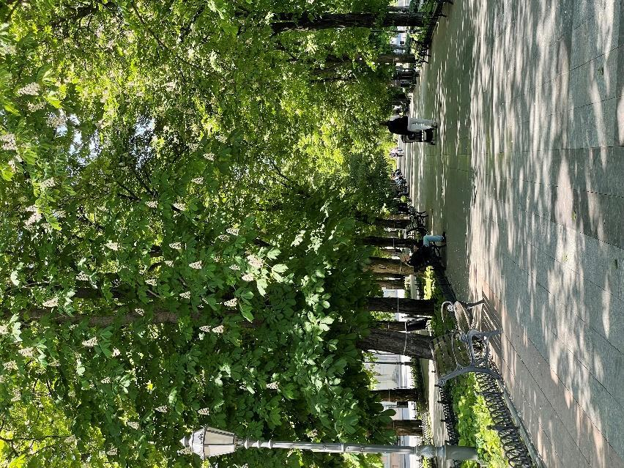
Приморський бульвар завжди асоціювався в мене із такою бульбашкою спокою, де час неначе сповільнюється, тож почати подорож пропоную саме звідси. Дуже довгий час після початку повномасштабного вторгнення, ця частина міста була закрита для відвідування, проте в жовтні минулого року це обмеження скасували. Цей бульвар неначе з усіх боків прихований від зовнішньо метушні, прогулюючись між платанами та вдихаючи свіже морське повітря, легко вдається забути про всі турботи. Окрім великої кількості зелених насаджень вас супроводжуватиме своєю красою та історією. До нього зокрема відноситься готель «Лондонська» та Палац моряків, Потьомкінські сходи, які наразі також вже є відкритими для відвідування, а завершає цей ансамбль Воронцовський палац (проте до нього ми ще повернемось). З площі, яка утворилася навколо памʼятника Дюку де Рішельє відкривається панорама на Морський вокзал, а десь вдалині через море видніються спальні райони міста. Проте за цими мальовничими видами не сховати нагадування про наслідки повномасштабного вторгнення, адже на передній план все ж виходить ушкоджений уламками готель «Одеса». Та попри це, оглядовий майданчик є чи не найулюбленішим місцем серед туристів та місцевих мешканців. Якщо йти далі поміж квітучих каштанів та ліхтарів в ретро стилі, все більше занурюєшся в атмосферу міста.
Приморський бульвар. Панчук Аріадна
Приморський бульвар. Панчук Аріадна
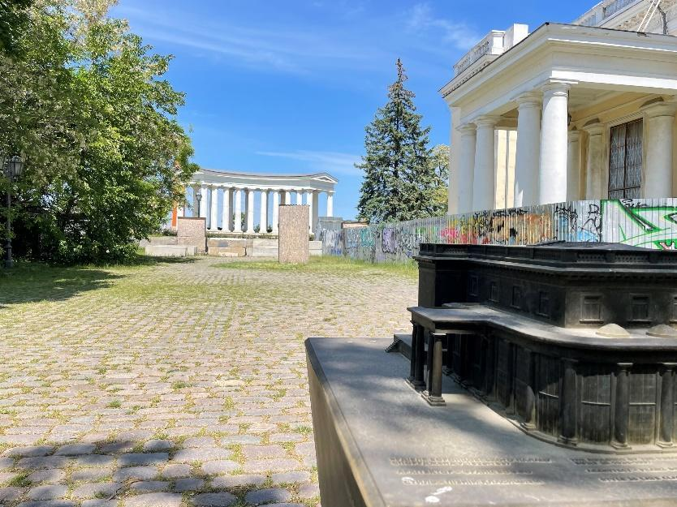
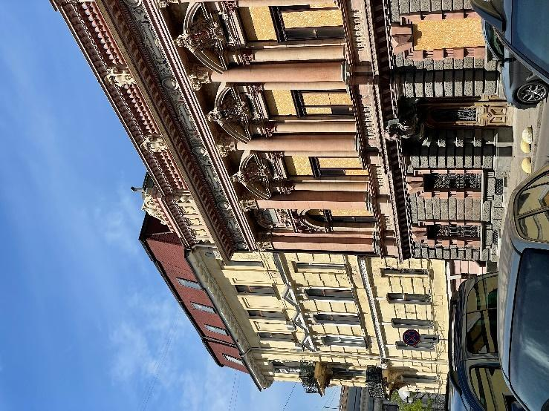
Звертаючи з Приморського бульвару у Воронцовський провулок, де ви побачите стежку, що виведе вас прямо до Воронцовського палацу. Пройшовши повз будівлю Одеського міського хореографічного центру, яка за виглядом нагадала мені стару оранжерею чи щось на кшталт цього. Якщо закрити очі на сучасну вивіску, то від самої споруди так і віє загадковістю та старовиною. Стежка з бруківки виводить нас прямо на невелику «галявину» перед Воронцовським палацом. Сам він захований за парканом «прикрашеним» графіті та наразі закритий для відвідувачів. Окрім того, звідси відкривається вид на колонаду. І хоча пройти до неї неможливо та залишається споглядати її здалеку, але вона точно змусить зупинити ваш погляд на собі. Це місце користується популярністю серед місцевих, тут часто можна зустріти їх вигулюючи песиків чи за балачками з кавою. За час своєї прогулянки мені довелося зустріти іноземного туриста (мені він здався саме туристом, хоча й мав професійну камеру) з двома жінками гідами. Я не дізнатися про рід його діяльності. Та помітила з якою цікавістю він спостерігав за тим як я веду нотатки. Ця зустріч, наштовхнула мене на думку, що туристична цікавість до міста в іноземців не втрачається в іноземців, а може навіть навпаки зростає попри військовий стан. Разом із їх групою я піднялася Воронцовським провулком, аж поки вони не зникли в одному з двориків. Кожен з яких ховається за воротами й аби потрапити туди знадобиться ключ. Проте ви зможете зазирнути крізь шпаринку та на мить перенестися в одеський дворик. Також в цьому провулку знаходиться відомий Будинок з однією стіною, хоча через забудову про це можна дізнатися хіба що з таблички на ньому.
Воронцовський палац. Панчук Аріадна
Воронцовський палац. Панчук Аріадна SEQ Воронцовський_палац._Панчук_Аріадна \* ARABIC 1
Будинок вчених. Панчук Аріадна
Будинок вчених. Панчук Аріадна
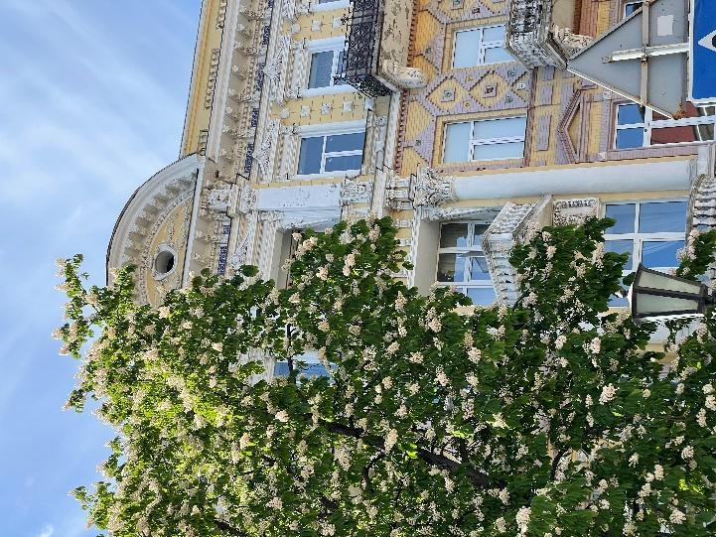
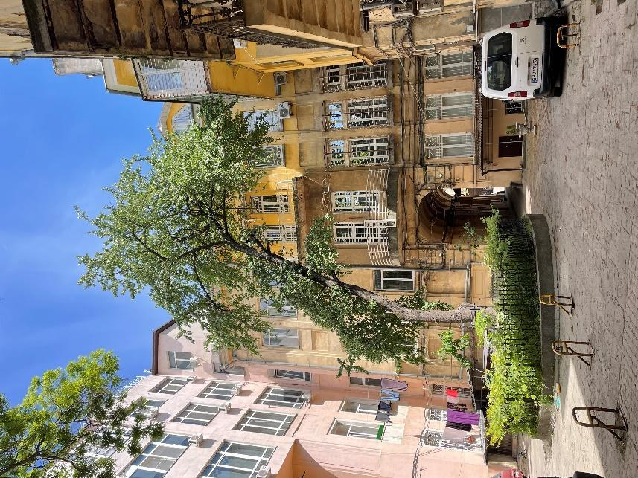
Вийшовши з провулка на Європейську площу, звертаємо на Сабанеїв міст та опиняємося перед Маєтком Паммера та Будинком вчених. Обидві ці будівлі вражають своєю архітектурною красою та ховають довгу історію. Важко пройти повз них і не зробити хоча б кілька фото, адже вони є справжньою окрасою Сабанеївого мосту та мають велику культурну цінність. Архітектурні ансамблі в цій частині міста, чарують своєю естетичною привабливістю та використаними кольоровими палітрами. До них можна віднести та прибутковий будинок Заблудовського, який часто називають «Будинком-калейдоскопом». Фасад будинку прикрашений різноманітними елементами та деталями з ліплення, колонами та атлантами. Саме через свою яскравість та різномаїття оздоблення його і називають «Будинком-калейдоскопом». Звідси ви точно не підете без гарних фотографій та вражень. Рухаючись вниз вулицею Гоголя, вбік моря, можна натрапити на кілька відкритих двориків, відкритих для туристів. Саме в один з них я і вирішила зайти. Насправді якби не група діток з вихователькою та QR-коду на вході в арку, я навіть не звернула б увагу на нього. І хоча він не вирізняється чимось особливим, проте певною мірою змушує відчути себе неначе в цій автентичній декорації, одною з дійових осіб. Натягнуті мотузки із випраною білизною, вікна та балкончики розташовані по колу і виходять прямо всередину двору. Хоча мені й не вдалося зустріти тут когось з мешканців та поспостерігати за їх буденністю, проте може вам пощастить? З кожним кроком все більше дивувалася, чому ніколи раніше я не звертала з буденного маршруту та ігнорувала існування таких місць. Адже поєднання квітучих каштанів, барвистої та виняткової архітектури, майже абсолютної тиші та відчуття внутрішнього спокою — зайняли окреме місце в моєму серці.
Будинок-калейдоскоп. Панчук Аріадна
Одеський дворик. Панчук Аріадна

Будинок-калейдоскоп. Панчук Аріадна
Одеський дворик. Панчук Аріадна

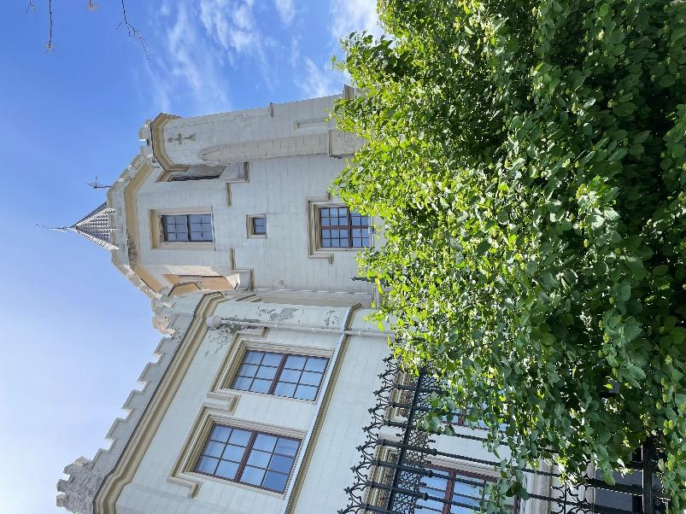
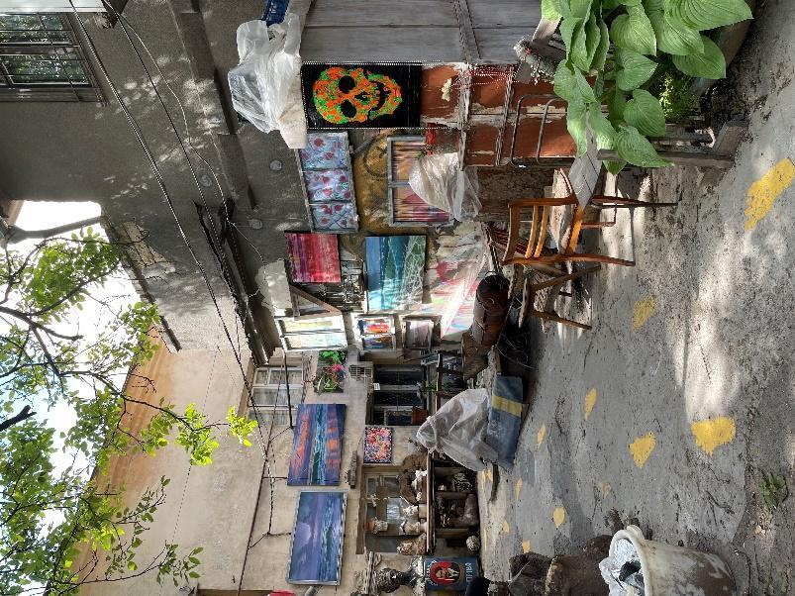
Так, незчувшись я дійшла до самого Шахського палацу — справжній замок в самому серці історичного центру Одеси. Як і багато особняків, палаців та прибуткових будинків, за товстими кріпосними контрфорсами ховається довга і захоплива історія. Проте, на жаль, дізнатися її можна тільки з відкритих джерел, споглядаючи на велич Шахського палацу через ґратчастий паркан. А все це тому, що будівлю винаймає приватна фірма. Обійшовши палац, виходимо на бульвар Жванецького. Для мене він нагадує собою Приморський бульвар, оскільки так само засаджений деревами та відкриває мальовничі види на порт. Проте можна сказати, що це така собі версія Приморського бульвару для місцевих. Мені довелося зустріти тут пані Оленку, приємна бабуся в жовтій квітчастій сукні. Це було досить несподівано, адже я йшла у своїх думках і тут вона зупинила мене і заговорила. «Я вас не бачу, тільки силует. Проте ви здалися мені хорошою дівчиною, тож я вирішила заговорити до вас. Взагалі я люблю поговорити з такими молодими людьми, як Ви і якось поділитися своїми історіями. Можливо хтось і вважає мене божевільною та знаходяться і ті, кому цікаві мої балачки.» — висловилася вона, а я спіймала себе на думці, що саме такі неочікувані зустрічі з незнайомцями певним чином залишають свій відбиток в нашому житті та часто наштовхують на роздуми. Виявилося колись вона працювала шкільною вчителькою та викладала українську мову в університеті. Розказала також і як в часи Великої Вітчизняної війни її родина переховувала хлопчика-єврея у своїй хаті. Вона багато говорила, а я все слухала і лише іноді ставила питання, адже так лилася її розповідь, що переривати її було на рівні з гріхом. Разом ми дійшли до самісінького кінця бульвару, тоді вона сказала, що ще трохи погріється на сонечку під однією з акацій та перепочине, а я продовжила свою маленьку пригоду. Такі зустрічі з місцевими є віддзеркаленням душі міста, адже місцеві настільки відкриті та цікаві співбесідники, часто від них можна почути неймовірні та майже фантастичні історії, або ж зануритися в їх життєвий досвід. І в обох випадках, це запамʼятається вам надовго і лишить теплий спогад та своєрідний сувенір з колоритної Одеси.
Шахський палац. Панчук Аріадна
Артдворик. Панчук Аріадна
Артдворик. Панчук Аріадна
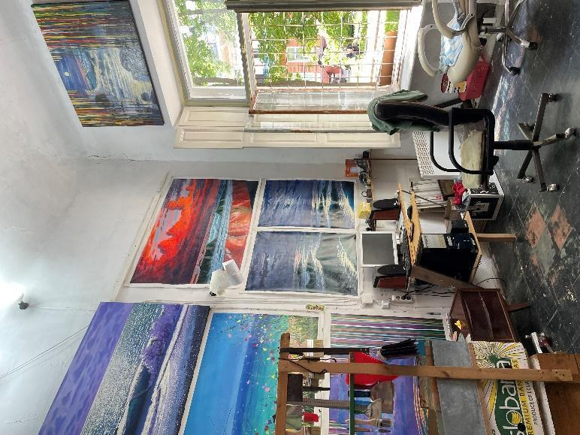
Далі мій маршрут пролягав повз Одеський художній музей, в який я раджу вам потрапити принаймні на тимчасові виставки. Адже, як на мене, цей музей є одним з осередків культури та мистецтва в Одесі. Йдучи Софіївською вулицею в бік Преображенської, я вже навіть не очікувала знайти щось незвичне чи незвідане для мене. Проте мої ноги повели мене саме туди, куди треба, неначе в них вбудовані шукачі інфоприводів. І от я вже стою перед табличкою «Artдворовик квартирник» поруч із картинами сучасного художника прямісінько на фасаді будинку. Вказівники вели прямо всередину двору, який виглядав як суцільний артоб'єкт: розвішені картини, різні інсталяції та елементи. Тут я почула низький чоловічий голос: «Ви проходьте далі, не бійтеся. Там в нього майстерня.» Коли ще випаде можливість побувати в справжній майстерні сучасного художника. Всі стіни так щільно вкриті його роботами, що іноді важко навіть зрозуміти, де закінчується одна та починається інша. В самій майстерні стояв мольберт за яким ще кілька хвилин тому працювали, адже фарба ще не висохла. Навіть предмети побуту як брудний посуд, коробочки з чаєм та надрізаний батон хліба позначаються, як частина інсталяції. Для мене навіть трохи сумним стало те, що за увесь час мого перебування в майстерні, нікого окрім мене не було. Хоча, як на мене, такі місця мають збирати просто натовпи туристів чи фанатів сучасного мистецтва.
Майстерня художника. Панчук Аріадна
Майстерня художника. Панчук Аріадна
На цьому місці моя подорож переривається, хоча можливо краще сказати підходить до логічного завершення. Адже саме майстерня в одеському дворику є наочним прикладом того, що найнезвичніші обʼєкти можуть знаходитися в найнепримітніших місцях. Проте, як то кажуть, хто шукає, той знайде. Тож виходьте за межі Дерибасівської та відкривайте для себе Одесу не з туристичної брошури.

